- 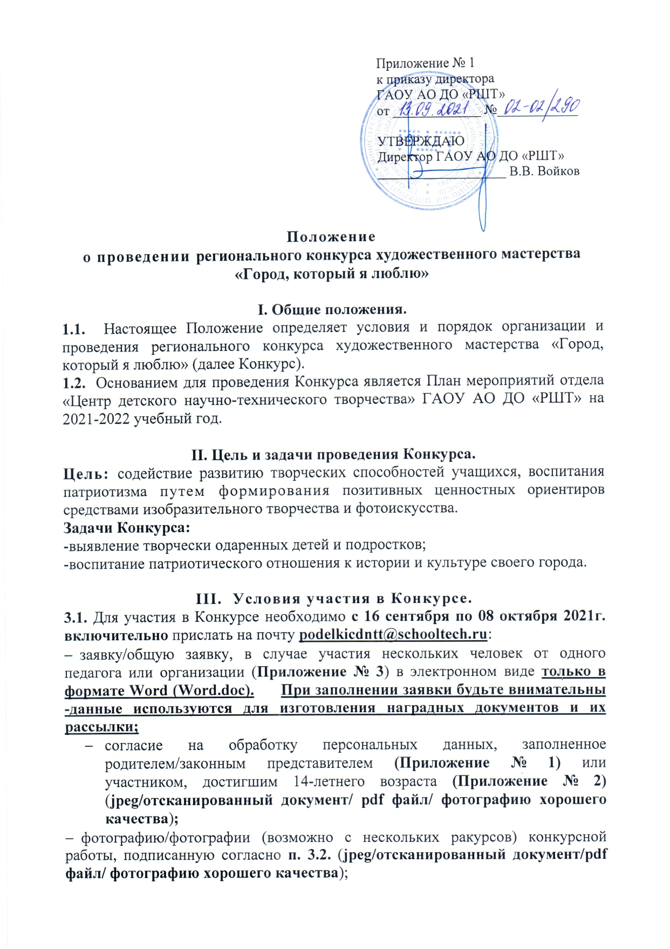
- квитанцию об оплате организационного взноса за каждую конкурсную работу в размере - 150 руб. В случае участия нескольких человек от одного педагога или организации может быть произведена общая оплата одной квитанцией (jpeg/отсканированный документ/pdf файл/электронную квитанцию/ фотографию хорошего качества и т.д.).
3.2. Конкурсную работу, заявку, чек оплаты и согласие на обработку персональных данных присылать в одном письме на электронный адрес podelkicdntt@schooltech.ru В теме письма указать «Город, который я люблю. Фамилия участника/педагога/педагогов. ОУ». Каждый файл должен быть подписан, например:
- «Иванова. СОШ № 99. Заявка» или «ФИО педагога/педагогов. СОШ № 99. Заявка»;
- «Иванова. Рисунок «Каспий». СОШ № 99», «Иванова. Фотография «Кремль». СОШ № 99»,
- «Иванова. СОШ № 99. Согласие» или «ФИО педагога/педагогов. СОШ № 99. Согласия»;
- «Иванова. СОШ № 99. Чек» или «ФИО педагога/педагогов. СОШ № 99. Чек».
3.3. После получения и обработки письма отправителю будет отправлен ответ с подтверждением о приеме документов!!!
3.4. СПОСОБ ОПЛАТЫ:
Оплата организационного взноса осуществляется на официальном сайте организации, в разделе «Оплата услуг» https://школьныйтехнопарк.рф/платежи/.
В поле «Наименование услуги» выберите название Конкурса «Город, который я люблю». В графе «Фамилия Имя Отчество плательщика (полностью)» необходимо указать полные ФИО оплачивающего лица (в формате: Иванов Иван Иванович). В графе «E-mail» необходимо указать свою электронную почту, на которую будет направлен чек об оплате.
Нажмите кнопку «Оплатить» и подтвердите корректность введенных данных, для перехода к готовой форме оплаты ПАО Сбербанк, где Вам остается ввести данные Вашей карты.
После завершения оплаты, на указанный электронный адрес будет направлен кассовый чек, подтверждающий факт оплаты выбранной услуги.
3.5. От орг. взносов при предоставлении соответствующих документов освобождаются дети из детских домов, интернатов, реабилитационных центров, дети-инвалиды, дети из многодетных и малообеспеченных семей (не более 3 человек от ОУ).
3.6. Организаторы Конкурса имеют право отстранить участника от участия в Конкурсе, лишить призового места без возврата орг. взноса в случае неэтичного отношения (в т.ч. публичных негативных высказываний) его или его представителей (родителей, родственников и т.д.) по отношению к членам жюри, персоналу и Организаторам Конкурса.

IV. Критерии оценки.
- Тематика работы.
- Художественные особенности.
- Творческие приёмы.
- Техническое качество.

V.Участники Конкурса.
5.1. К участию приглашаются учащиеся образовательных учреждений, обучающиеся творческих объединений, социально-реабилитационных центров города Астрахани и Астраханской области, педагоги и родители.
5.2. Оценка работ проводится в следующих возрастных категориях:
- 5 – 6 лет,
- 7 - 9 лет,
- 10 - 12 лет,
- 13 - 15 лет,
- 15-18 лет,
- 18+ (творческие работы педагогов, родителей и т.д.).
5.3. Номинации Конкурса:
- фотография;
- рисунок;
- аппликация;
- панно в различных техниках;
- компьютерная графика;
- архитектура.
5.4. Критерии оценки.
- тематика работы;
- художественные особенности;
- творческие приёмы;
- техническое качество.

VI. Подведение итогов.
Победители награждаются дипломами I, II и III степени, остальные- дипломами участников. Наградные документы в электронном формате будут высланы на почту, указанную в заявке не позднее 30 октября 2021 г.

За справками обращаться:
Номинации «фотография» и «компьютерная графика» - Гаврилов Александр Васильевич, тел. 89608645430
Номинации рисунок, аппликация, панно в различных техниках, архитектура - Гареева Виктория Владимировна, тел. 89171791947

Приложение № 1

Согласие законного представителя на обработку персональных данных несовершеннолетнего

Я, ________________________________________________________________,
(фамилия, имя, отчество родителя/законного представителя)
являясь родителем/законным представителем несовершеннолетнего ребенка ________________________________________________________________,
(фамилия, имя, отчество ребенка полностью)
с целью его участия в региональном конкурсе художественного мастерства «Город, который я люблю», оформления сопутствующей документации, даю свое согласие государственному автономному образовательному учреждению Астраханской области дополнительного образования «Региональный школьный технопарк» на обработку нижеперечисленных персональных данных: полное имя (фамилия, имя, отчество) ребенка (заявляемого участника), полное имя (фамилия, имя, отчество) родителя/законного представителя, направляющего заявку, адрес электронной почты для связи, номер телефона родителя, образовательное учреждение и класс, в которых обучается ребенок.
Я согласен(на) с тем, что с вышеуказанными моими персональными данными и персональными данными ребенка будут совершаться действия (операции), предусмотренные статьей 9 Федерального закона №152-ФЗ от 27.07.2006г «О персональных данных» (в том числе включая сбор, систематизацию, накопление, хранение, уточнение (обновление, изменение), использование, распространение (в том числе передачу), обезличивание, блокирование, уничтожение путем смешанной (автоматизированной и неавтоматизированной) обработки, получение и передача, как по внутренней сети, так и по сетям общего пользования.
Настоящим даю согласие руководству ГАОУ АО ДО «РШТ» на передачу вышеуказанных персональных данных оргкомитету регионального конкурса художественного мастерства «Город, который я люблю», в целях организации, проведения и подведения итогов конкурса.
Данное согласие действует с момента его дачи до письменного отзыва согласия, но не ранее подведения итогов регионального конкурса художественного мастерства «Город, который я люблю».
Отзыв должен быть направлен в ГАОУ АО ДО «РШТ» в письменном виде.

«_____» ___________ 20___года _______________ _______________________
(дата) (подпись) (расшифровка подписи)

Приложение № 2

Согласие несовершеннолетнего на обработку персональных данных

Я, ________________________________________________________________,
(фамилия, имя, отчество)
с целью участия в региональном конкурсе художественного мастерства «Город, который я люблю», оформления сопутствующей документации, даю свое согласие государственному автономному образовательному учреждению Астраханской области дополнительного образования «Региональный школьный технопарк» на обработку нижеперечисленных своих персональных данных: полное имя (фамилия, имя, отчество), адрес электронной почты для связи, номер телефона, образовательное учреждение и класс, в которых обучается ребенок.
Я согласен(на) с тем, что с вышеуказанными моими персональными данными и будут совершаться действия (операции), предусмотренные статьей 9 Федерального закона №152-ФЗ от 27.07.2006г «О персональных данных» (в том числе включая сбор, систематизацию, накопление, хранение, уточнение (обновление, изменение), использование, распространение (в том числе передачу), обезличивание, блокирование, уничтожение путем смешанной (автоматизированной и неавтоматизированной) обработки, получение и передача, как по внутренней сети, так и по сетям общего пользования.
Настоящим даю согласие руководству ГАОУ АО ДО «РШТ» на передачу вышеуказанных персональных данных оргкомитету регионального конкурса художественного мастерства «Город, который я люблю», в целях организации, проведения и подведения итогов конкурса.
Данное согласие действует с момента его дачи до письменного отзыва согласия, но не ранее подведения итогов регионального конкурса художественного мастерства «Город, который я люблю».
Отзыв должен быть направлен в ГАОУ АО ДО «РШТ» в письменном виде.

«_____» ___________ 20___года _______________ _______________________
(дата) (подпись) (расшифровка подписи)

Приложение № 3

Заявка
на участие в региональном конкурсе художественного мастерства «Город, который я люблю»
(на электронный адрес: podelkicdntt@schooltech.ru)

Фамилия и имя участника | ОУ | Возраст | Название работы | Номинация | Ф.И.О. (полностью)  педагога | Фамилия и инициалы  педагога | Контактный телефон | e-mail

